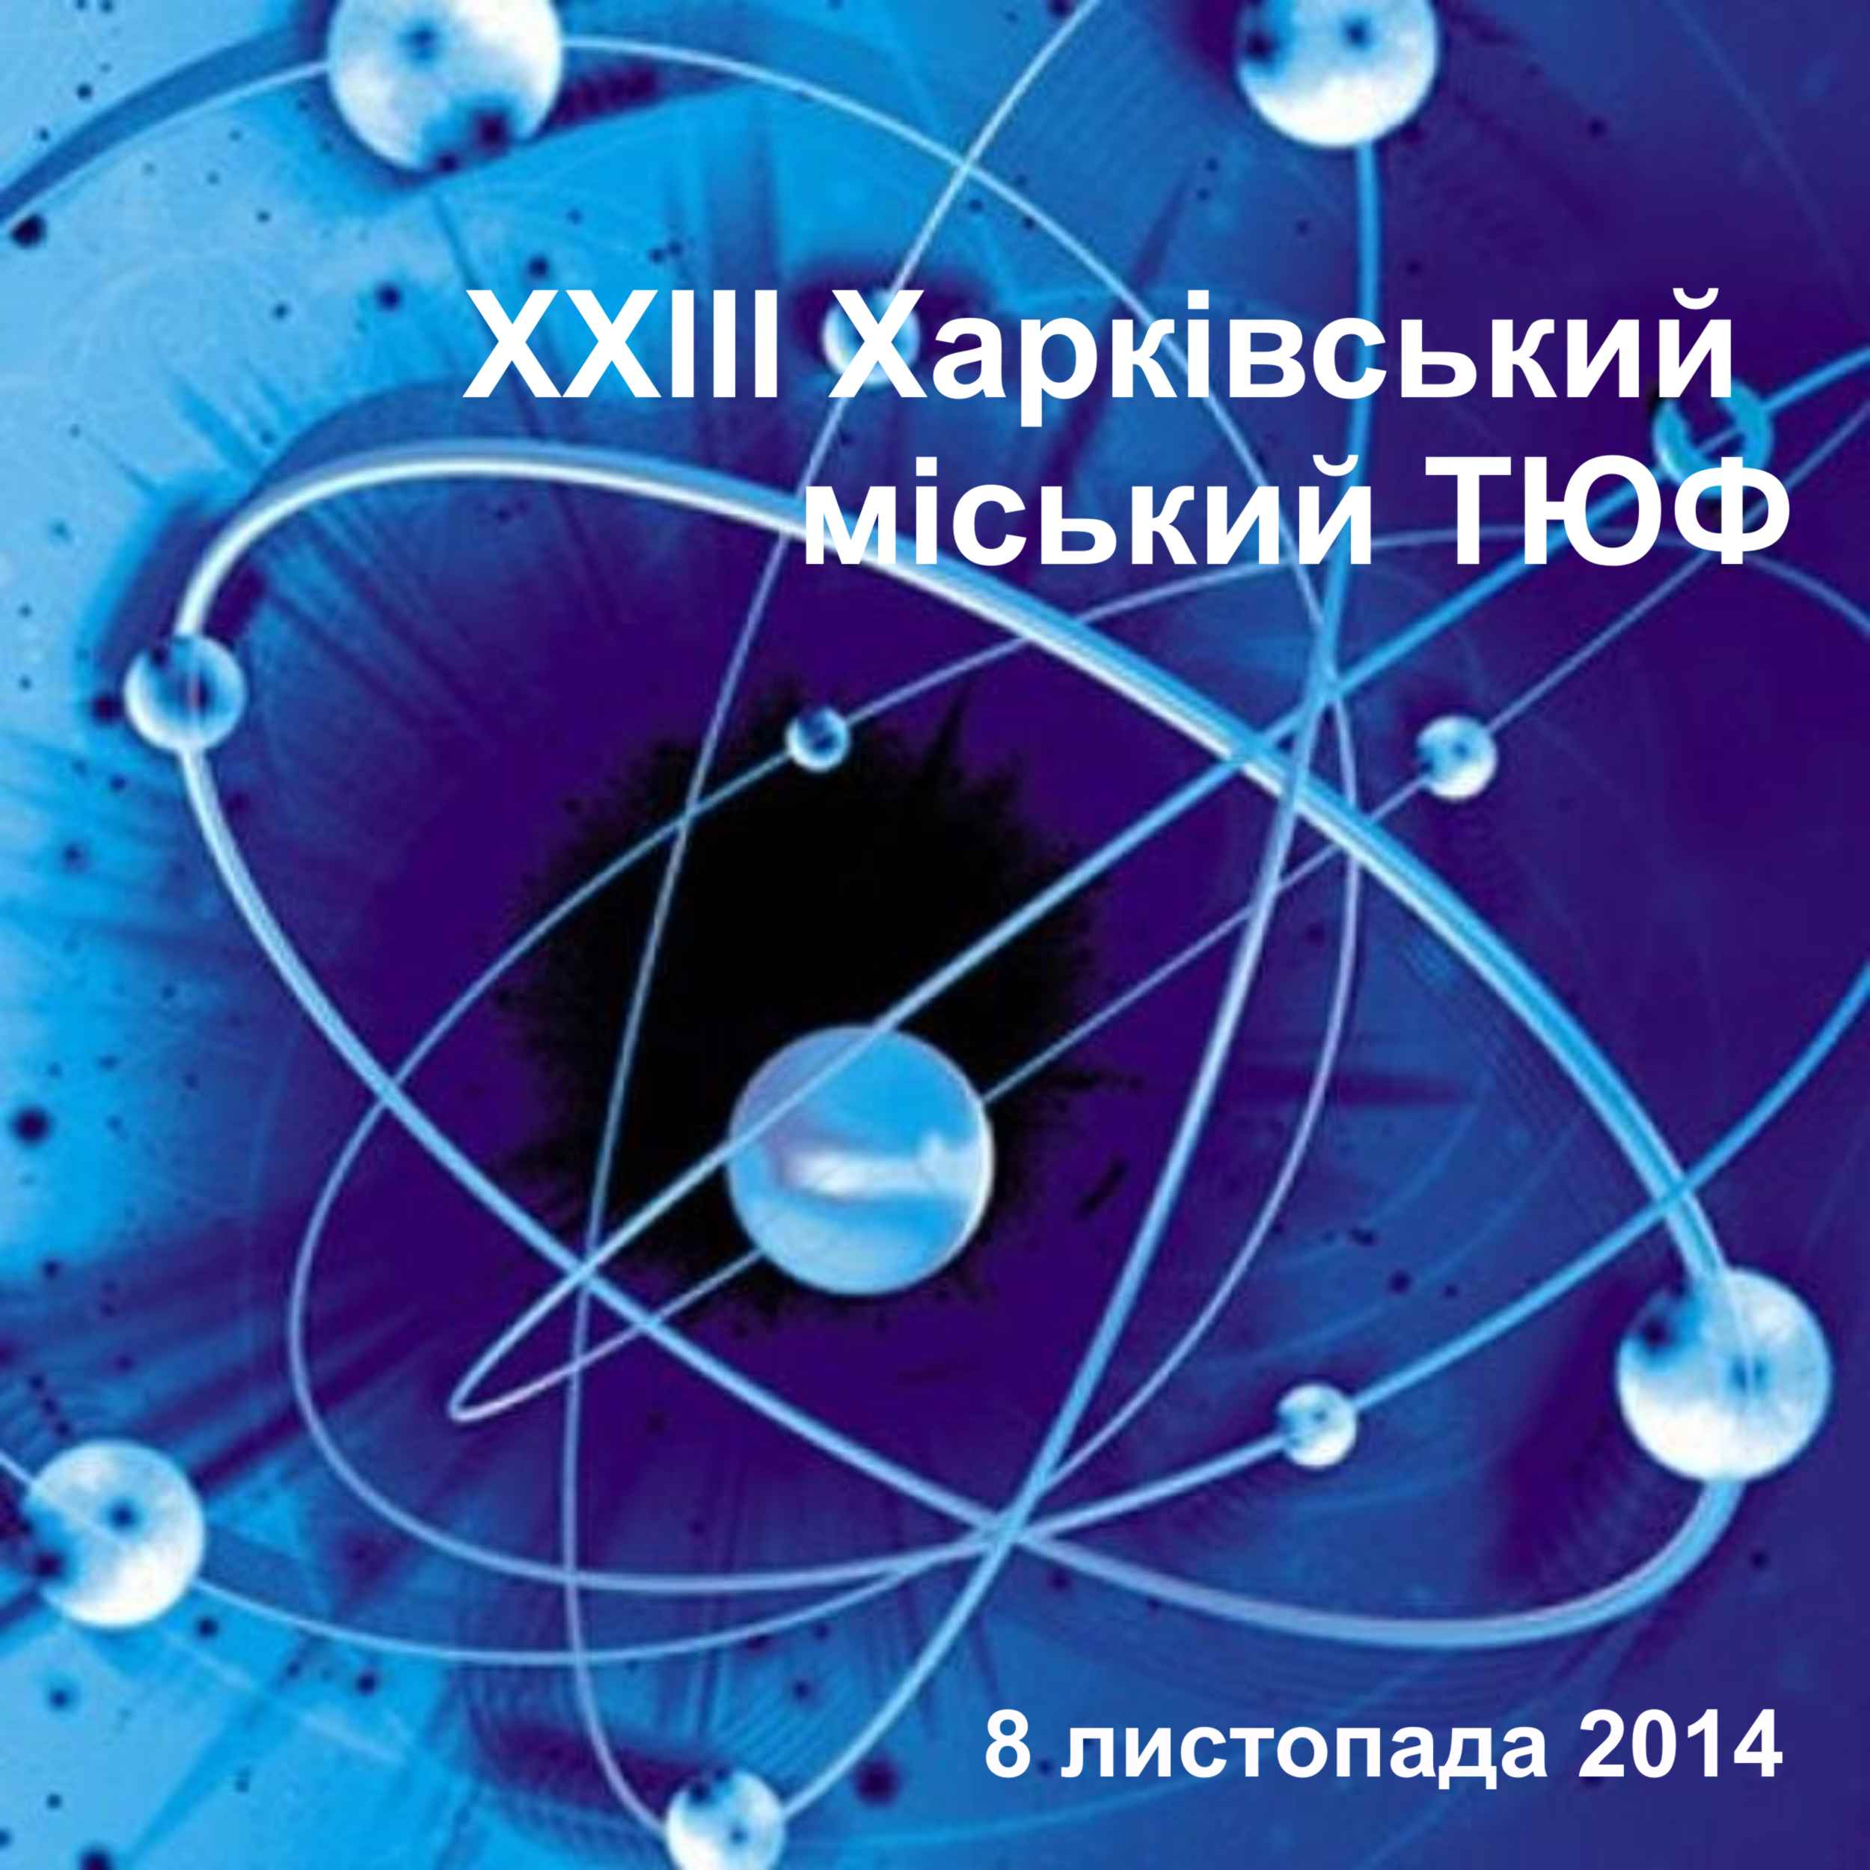 | ЗАДАЧІ XXІІІ  ХАРКІВСЬКОГО МІСЬКОГО  ТУРНІРУ ЮНИХ ФІЗИКІВ  2014/2015 навчального року

1. | Придумай сам – рідинна плівка.  Отримайте мильну плівку на пласкій поверхні. Помістіть її у електричне поле, спрямоване паралельно поверхні плівки, та пропустіть струм через плівку. Вона обертатиметься у своїй площині. Поясніть та дослідіть явище. | Придумай сам – жидкостная плёнка  Получите мыльную плёнку на плоской поверхности. Поместите её в электрическое поле, направленное параллельно поверхности плёнки, и пропустите ток через плёнку. Она будет вращаться в своей плоскости. Объясните и исследуйте явление.
2. | Тягни-штовхай.  До важка прив’язано дві тонкі гумові нитки. Нитки прикріплюються до двох різних точок. Дослідіть та опишіть коливання такого маятника. | Тяни-толкай.  К грузику привязаны две тонкие резиновые нити. Нити крепятся к двум разным точкам. Исследуйте и опишите колебания такого маятника.
4. | Електрогелікоптер.  У склянку з водою, наповнену «з гіркою», покладіть м’ячик для пінг-понгу. Зверху акуратно розташуйте, не приклеюючи, складену вдвоє паперову смугу, як показано на знімку. Наелектризуйте пластикову лінійку та з її допомогою спробуйте, не торкаючись паперової смуги, розкрутити її до максимально можливого значення кутової швидкості. Проаналізуйте, якими чинниками визначається це значення. | Электровертолет.  В стакан с водой, наполненный «с горкой», поместите мяч от настольного тенниса. Сверху аккуратно расположите, не приклеивая, сложенную вдвое полоску бумаги, как показано на фотоснимке. Наэлектризуйте пластиковую линейку и с ее помощью попытайтесь, не касаясь бумажной полоски, раскрутить ее до максимально возможного значения угловой скорости. Проанализируйте, какими факторами определяется это значение.
5. | Динамічна петля.  Візьміть 1 метр ізоляційної стрічки та склейте її краї пальцями так, щоб клейка поверхня прилягала до клейкої, і почніть їх відклеювати за кінці. Ви побачите, що склеєна ділянка буде зсуватися до центру стрічки. Дослідіть, від яких параметрів і як залежить спостережуваний ефект? | Динамичная петля.  Возьмите 1 метр изоляционной ленты и склейте ее края пальцами так, чтобы липкая сторона прилегала к липкой, и начните их отклеивать за концы. Вы увидите, что склеенная область будет смещаться к центру ленты. Исследуйте, от каких параметров и как зависит наблюдаемый эффект?
6. | Теплий лазерний промінь.  Лазерний промінь спрямовують вздовж поверхні нагрітого тіла. Спостерігається його відхилення від прямолінійного напрямку поширення. Дослідіть, від яких параметрів залежить максимальний кут відхилення променя. | Теплый лазерный луч.  Лазерный луч направляют вдоль поверхности нагретого тела. Наблюдается его отклонение от прямолинейного направления распространения. Изучите, от каких параметров зависит максимальный угол отклонения луча.
8. | Сірники також люблять.  Якщо два сірники опустити на поверхню води, вони притягнуться. Дослідіть цей ефект та опишіть його. | Спички тоже любят.  Если две спички опустить на поверхность воды, то они притягиваются. Исследуйте этот эффект и опишите его.
10. | Дві повітряні кульки.  Дві повітряні кульки частково наповнені повітрям і з’єднані шлангом з клапаном. Відомо, що залежно від початкових об’ємів кульок повітря може текти в тому чи іншому напрямку. Дослідіть це явище. | Два воздушных шара  Два воздушных шара частично наполнены воздухом и соединены шлангом с клапаном. Видимо, в зависимости от начальных объёмов шаров воздух может течь в том или ином направлении. Исследуйте это явление.
12. | Прикритий полюс.  Розмістіть неферомагнітний металевий диск над електромангітом, який живиться від джерела змінного струму. Диск буде відштовхуватись, не обертаючись. Але якщо частково просунути неферомагнітну металічну пластину між диском та електромагнітом, диск почне обертатись. Дослідіть це явище. | Прикрытый полюс  Разместите неферромагнитный металлический диск над электромагнитом, который питается от источника переменного тока. Диск будет отталкиваться, не вращаясь. Но если частично просунуть неферромагнитную металлическую пластину между диском и электромагнитом, диск начнёт вращаться. Исследуйте это явление.
14. | Котячий вус  Перші напівпровідникові діоди, що широко використовувались у радіоприймачах, складались з тонкого дроту, який ледве дотикався до кристалу напівпровідника (наприклад, галеніту). Побудуйте такий діод власноруч та дослідіть його параметри. | Кошкин ус  Первые полупроводниковые диоды, которые широко использовались в радиоприёмниках, состояли из тонкой проволоки, которая едва касалась кристалла полупроводника (например, галенита). Постройте такой диод сами и исследуйте его параметры.
15. | Магнітний маятник.  Виготовте легкий маятник з маленьким магнітом на кінці. Розташований поблизу маятника електромагніт, що живиться від джерела змінного струму частоти значно більшої від частоти власних коливань маятника, може спричинити незатухаючі коливання з різними амплітудами. Вивчіть та дослідіть це явище. | Магнитный маятник  Изготовьте лёгкий маятник с маленьким магнитом на конце. Расположенный вблизи маятника электромагнит, который питается от источника переменного тока частотой значительно большей чем частота собственных колебаний маятника, может вызвать незатухающие колебания с разными амплитудами. Изучите и исследуйте это явление.
16. | Коло світла.  Якщо напрямити лазерний промінь на дріт, можна побачити світлове коло на екрані, розташованому перпендикулярно до дроту. Поясніть це явище та дослідіть, як воно залежить від керуючих параметрів. | Круг света  Если направить лазерный луч на провод, можно увидеть светлый круг на экране, расположенном перпендикулярно проводу. Объясните это явление и исследуйте, как оно зависит от управляющих параметров.
 | Рисунок до задачі № 1 | 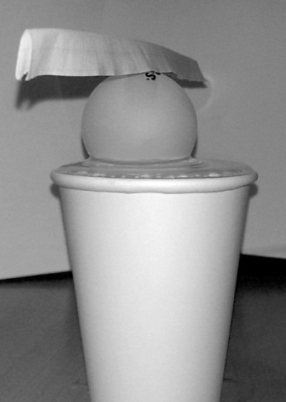  Фото до задачі № 4
 |   Фото до задачі № 5 | Рисунок до задачі № 12

